Во II полугодии 2017 г. библиотека получает следующие периодические издания:
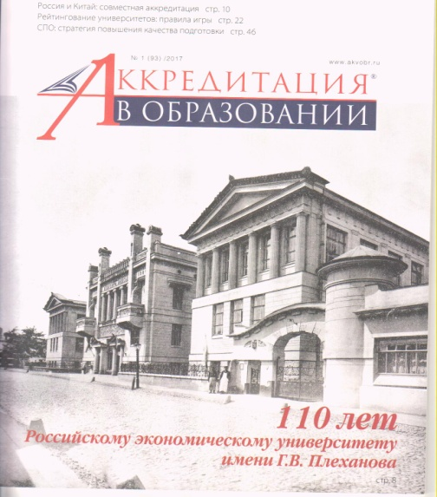 | Журнал «АККРЕДИТАЦИЯ ОБРАЗОВАНИЯ» информирует российскую общественность об актуальных вопросах развития образования.
Газета "АНГЛИЙСКИЙ ЯЗЫК"( приложение к газете «Первое сентября»), выпускается издательским домом "Первое сентября". Педагогическое издание для преподавателей и учащихся.
Полнотекстовая электронная версия издания доступна через WEB-ИРБИС.

 | Журнал «ВОКРУГ СВЕТА» - это один из первых журналов в России вообще и один из первых журналов в мире на познавательную тематику. Он был основан в Санкт-Петербурге в 1861 году и с того времени практически без перерывов издаётся на протяжении уже полутора веков. За это время журнал прошел несколько этапов от географического и туристического журнала к познавательному изданию, охватывающему широкий круг тем. «Вокруг света» публикует новые взгляды на известные исторические события, рассказы о знаменитых людях и их судьбах, информацию о новых научных открытиях и технических достижениях. Большую часть материалов составляют репортажи, подготовленные специально для журнала.
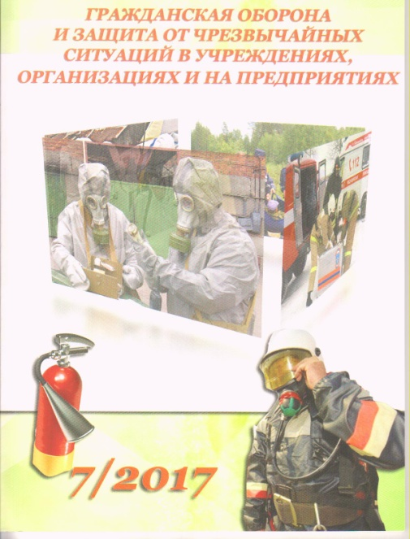 | Журнал «ГРАЖДАНСКАЯ ОБОРОНА И ЗАЩИТА» Издание предназначено для руководителей и специалистов, отвечающих за ГО и защиту от ЧС в организациях любых форм собственности и ведомственной принадлежности, сотрудников МЧС России и органов власти на федеральном, региональном и муниципальном уровнях, занимающихся вопросами ГО и защиты от ЧС. Цель журнала – повышение профессиональной подготовки ответственных за ГО и защиты от ЧС в учреждениях и на предприятиях, оказание им методической помощи в решении практических задач организации ГО и защиты от ЧС, обмен опытом, оперативное информирование о последних изменениях.
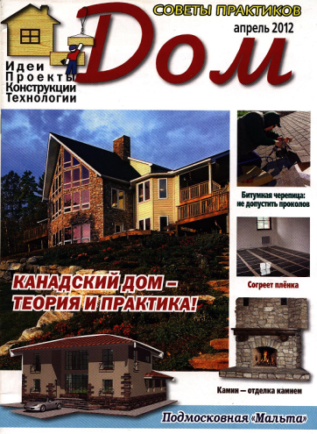 | "ДОМ" - практический журнал о постройке и ремонте дома, благоустройстве подворья и участка.
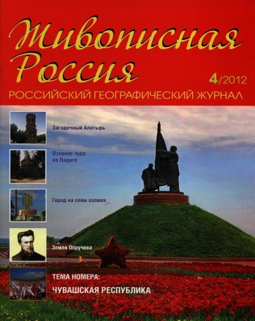 | ЖИВОПИСНАЯ РОССИЯ - Российский географический журнал «ЖИВОПИСНАЯ РОССИЯ» выходит с 1999 г., один раз в два месяца, тиражом в 8.000 экземпляров, богато иллюстрирован, распространяется по всей России, участвует во многих крупнейших международных выставках по туризму и отдыху. Это познавательно-просветительское издание для самых широких масс читателей по географии, истории, культуре, традициям нашей страны. В каждом номере отдельная вкладка посвящена одному из регионов России. Кроме того, в каждом номере имеются следующие рубрики: «Народы России», где рассказывается о народах, заселяющих нашу страну; «Жемчужины России» - о наиболее ярких природных и архитектурных памятниках нашей Родины (древние исторические города, уникальные озера или горные вершины и т.п.); «Заповедный край» - о многочисленных заповедниках и национальных парках России; «Народные промыслы» - глиняная и деревянная игрушки, Гжель и Хохлома, Палех и Федоскино, янтарный промысел и резьба по кости; рубрика «Землепроходцы» посвящена нашим замечательным мореплавателям и путешественникам. Авторами статей являются выдающиеся географы, историки, высококвалифицированные журналисты.
 | «ЗА РУЛЕМ» – первый автомобильный журнал России. Его отличают универсальность и разнообразие. Журнал не оставляет без внимания ни одну из автомобильных тем. Это и знакомство с новинками автомобильного рынка, и особенности эксплуатации, детальное изучение технической начинки автомобилей, тенденции дизайна, парные и групповые сравнительные испытания с применением высокоточной измерительной аппаратуры, тесты на безопасность, экспертизы автокомпонентов, опыт и рекомендации профессионалов сервиса, а также юридические советы на все случаи автомобильной жизни.
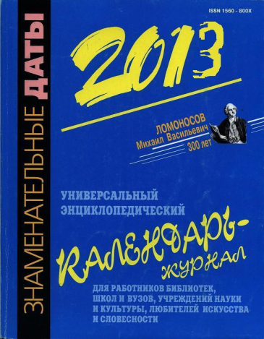 | ЗНАМЕНАТЕЛЬНЫЕ ДАТЫ, 2018- универсальный энциклопедический календарь-журнал для работников библиотек, школ и вузов, учреждений науки и культуры, любителей искусства и словесности.
 | ИГРОВАЯ БИБЛИОТЕКА - Журнал "Игровая библиотека"+CD-ROM - научно-методический и практический журнал-сборник сценариев вечеров, праздников, разработок открытых уроков, школьных и внешкольных мероприятий, а также викторин, конкурсов, кроссвордов. Организовать детский досуг, приучить самостоятельно трудиться, уважать свою страну и людей, заботиться о родных и друзьях, беречь природу… Список того, что нужно сделать, не уместиться на одной странице. Но самое главное – надо любить наших чад такими, какие они есть, и помогать им стать лучше. Это и есть основная задача журнала – «Игровая библиотека». Он адресован тем, кому интересно жить, творить, создавать и дарить.
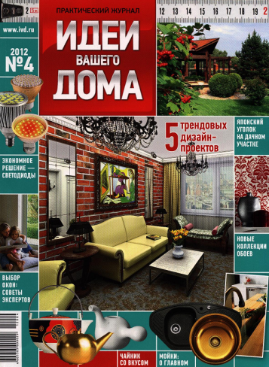 | ИДЕИ ВАШЕГО ДОМА - ведущее российское издание по вопросам ремонта и обустройства интерьера - выходит с 1997 года. Читатели журнала - это, прежде всего, люди со средним и выше среднего уровнем достатка, планирующие реконструкцию, ремонт, дизайн интерьера своего жилья с привлечением квалифицированных специалистов. Журнал "Идеи Вашего Дома" предлагает большое количество планировочных и оформительских решений, обзоры ремонтно-строительных материалов, мебели, техники и оборудования. Читатель найдет в журнале достоверную и независимую информацию о новых товарах и услугах, современных материалах и известных торговых марках.
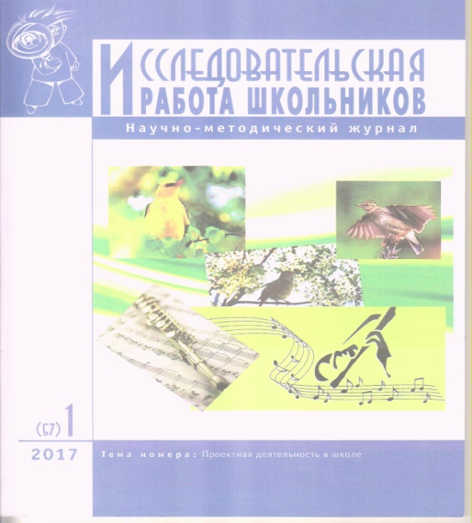 | Журнал «ИССЛЕДОВАТЕЛЬСКАЯ РАБОТА ДЛЯ ШКОЛЬНИКОВ». Журнал публикует теоретические работы, исследования, методические разработки, программы, описания практического опыта и другие материалы, направленные на развитие исследовательской деятельности учащихся в различных предметных областях и формах образовательной деятельности.
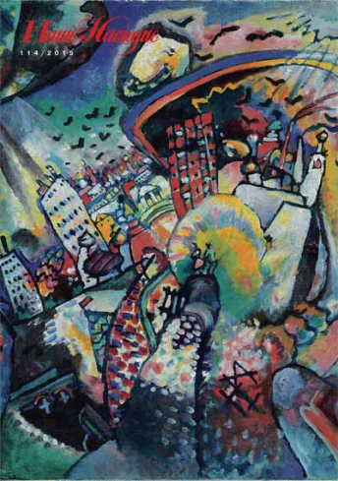 | НАШЕ НАСЛЕДИЕ. Материалы по истории российской культуры: тексты о российской культуре, иллюстрации о культуре, статьи, научные комментарии и многое другое. Все богатство и многообразие мирового историко-культурного наследия - на страницах журнала "Наше наследие"
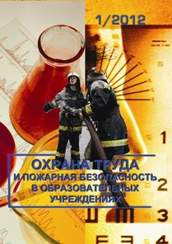 | ОХРАНА ТРУДА И ПОЖАРНАЯ БЕЗОПАСНОСТЬ В ОБРАЗОВАТЕЛЬНЫХ УЧРЕЖДЕНИЯХ - ЕЖЕМЕСЯЧНЫЙ ЖУРНАЛ. Специализированное издание для руководителей и иных должностных лиц, отвечающих за состояние охраны труда (ОТ) и пожарной безопасности (ПБ) в образовательных учреждениях. В журнале на основе действующих нормативно-правовых документов и методических материалов рассматриваются практические проблемы и пути их решения в области организации ОТ и ПБ, вопросы взаимодействия с представителями трудовых инспекций и пожарного надзора. На страницах издания Вы найдете тексты или подробное описание наиболее важных действующих правовых и нормативно-технических актов в области ОТ и ПБ и комментарии к ним. На наиболее актуальные вопросы по тематике журнала Вам ответят наши консультанты. Надеемся, что в условиях усиления государственного контроля за состоянием охраны труда и пожарной безопасности в образовательных учреждениях наше издание поможет Вам в Вашей деятельности.
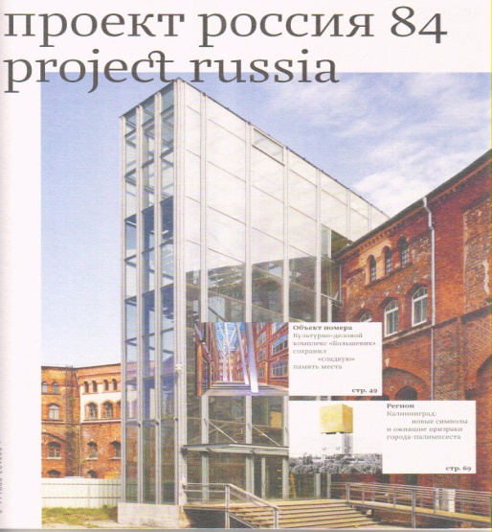 | Журнал «ПРОЕКТ РОССИЯ». Профессиональный полноцветный журнал по архитектуре, строительству и дизайну.
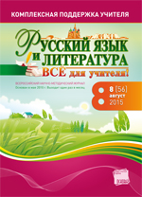 | Материал практического журнала «РУССКИЙ ЯЗЫК И ЛИТЕРАТУРА. ВСЁ ДЛЯ УЧИТЕЛЯ!» подбирается с учётом образовательных программ и содержит:  - рекомендации методистов;  - оригинальные педагогические находки;  - разработки инновационных уроков;  - задания для подготовки к ЕГЭ;  - обзор новейших исследований в области языка и литературы;  - статьи по новым программам, методике преподавания русского языка и литературы;  - дидактические и методические материалы, раскрывающие новые подходы в организации учебного процесса.
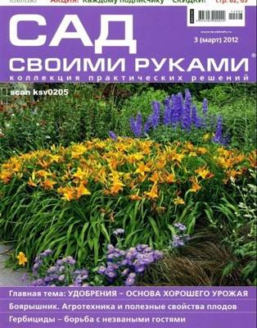 | Журнал «САД СВОИМИ РУКАМИ» – ведущее российское издание о саде. Со страниц журнала вы узнаете о том, как без помощи специалистов создать свой неповторимый сад. Как ухаживать за растениями, как своими руками построить беседку, сделать дорожки, забор, водоем и многое другое. В каждом номере журнала представлены проекты садов и «энциклопедии» растений, что поможет вам собрать коллекцию практических решений для вашего сада.
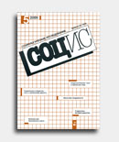 | Журнал «СОЦИОЛОГИЧЕСКИЕ ИССЛЕДОВАНИЯ» Ежемесячный научный и общественно-политический журнал Российской Академии наук. Основные рубрики журнала: "Академическая трибуна", "Политическая социология", "Теория. Методология", "Этносоциология", "Экономическая социология", "Дискуссии", "Социальная политика и социальная структура", "Социологическое наследие". Ряд рубрик журнала посвящены социологии культуры, образования, науки, управления, права, молодежи, демографии, социологической публицистике.
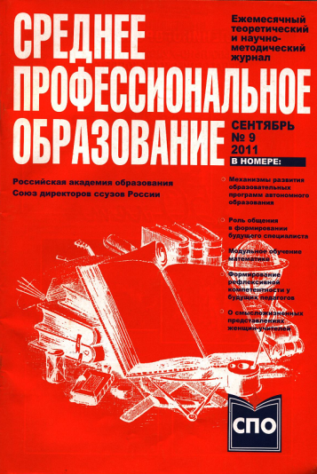 | «СРЕДНЕЕ ПРОФЕССИОНАЛЬНОЕ ОБРАЗОВАНИЕ» - научно-методический журнал для руководителей и преподавателей учреждений среднего профессионального образования.
 | Журнал «ТЕХНИКА – МОЛОДЕЖИ». Идеи и проекты, новости науки и техники, рассказы об изобретениях и инновациях.
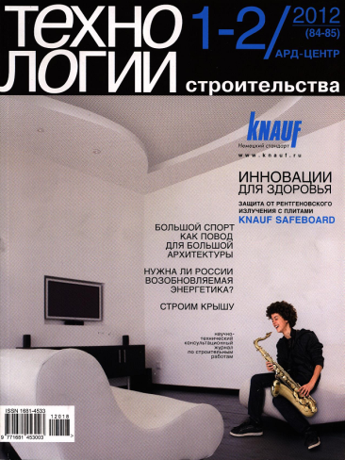 | ТЕХНОЛОГИИ СТРОИТЕЛЬСТВА. Издание знакомит читателей с новейшими строительными и отделочными материалами, технологиями, оборудованием и инструментами, юридическими и финансовыми аспектами строительства. Публикуются тематические обзоры, аналитические статьи, материалы круглых столов, посвященных самым актуальным проблемам строительной отрасли.
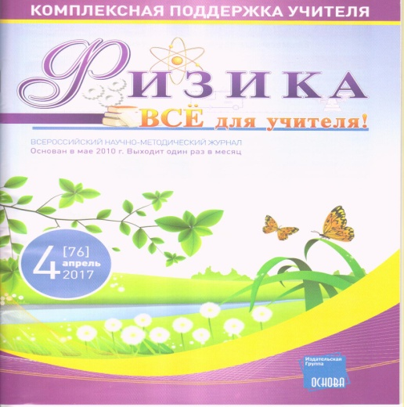 | Журнал «ФИЗИКА. ВСЁ ДЛЯ УЧИТЕЛЯ» - методические рекомендации;  лучший опыт коллег для тех, кто хочет преподавать по-новому;  разработки уроков и внеклассных мероприятий;  дидактические материалы к уроку;  материалы к олимпиадам, конкурсам;  цветные вкладки с наглядно-дидактическими материалами.
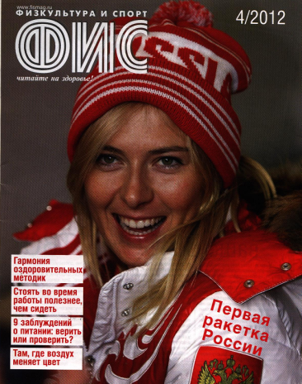 | Журнал "ФИЗКУЛЬТУРА И СПОРТ" (ФИС) - один из самых популярных журналов. ФИС приглашает читателей в мир гармонии души и тела. В этом мире каждый найдет свой собственный путь к совершенствованию. Здесь есть из чего выбирать.  На страницах журнала "Физкультура и Спорт" (ФИС) постоянно публикуются материалы о лучших российских и зарубежных спортсменах и тренерах. Их опыт поистине уникален и бесценен, а достижения демонстрируют безграничность человеческих возможностей.

